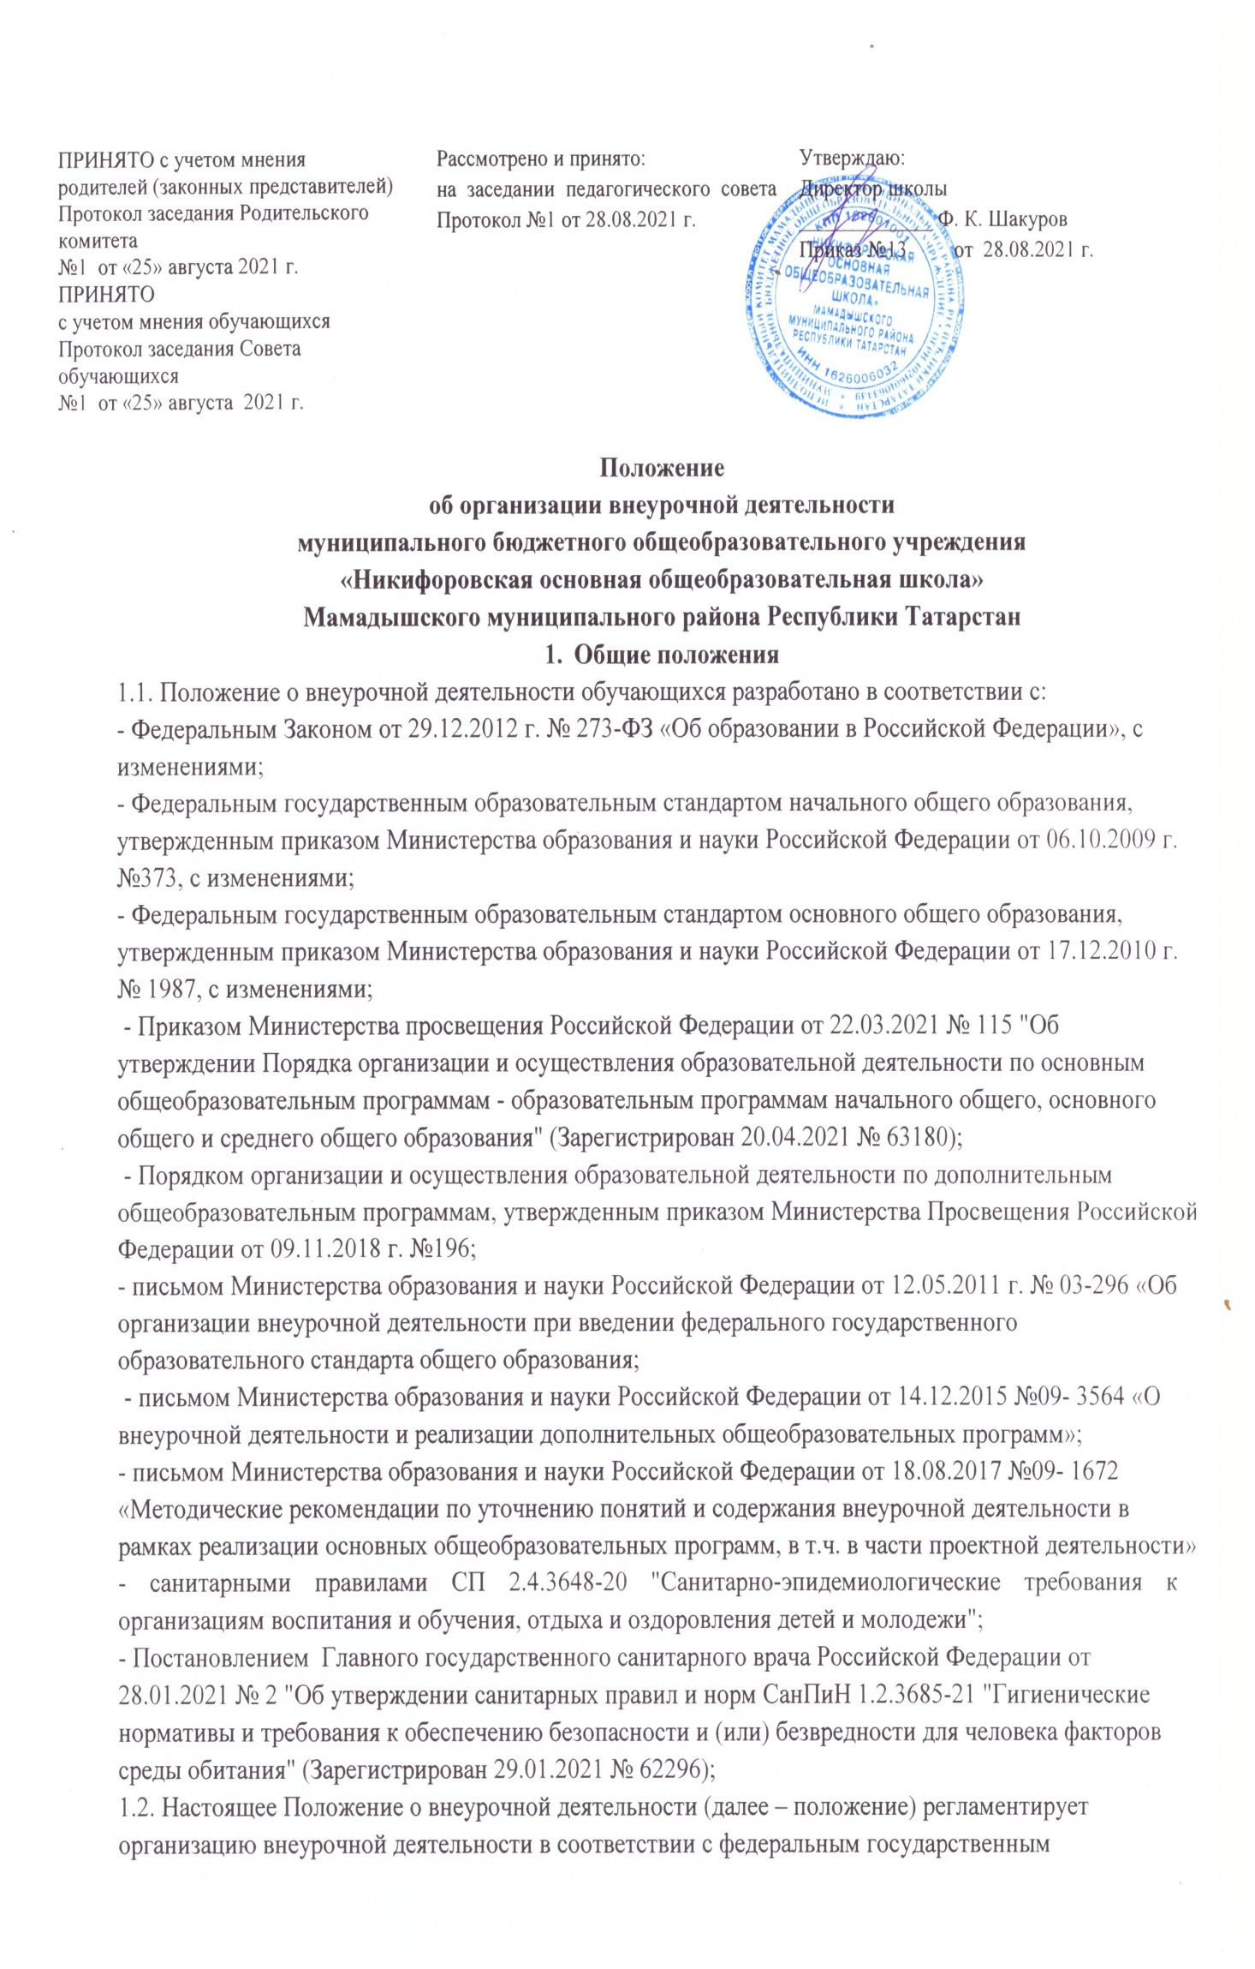образовательным стандартом (далее – ФГОС) общего образования в муниципальном бюджетном общеобразовательном учреждении «Никифоровская ООШ» Мамадышского муниципального района Республики Татарстан (далее – школа).
1.3. В соответствии с ФГОС общего образования, основная образовательная программа общего образования реализуется через урочную и внеурочную деятельность.
1.4. В соответствии с основными образовательными программами начального и основного общего образования школы внеурочная деятельность является неотъемлемой частью образовательной деятельности.
1.5. Под внеурочной деятельностью в рамках реализации ФГОС понимается образовательная деятельность, осуществляемая в формах, отличных от урочной, и направленная, в первую очередь, на достижение обучающимися личностных и метапредметных результатов начального и основного общего образования. Это и определяет специфику внеурочной деятельности, в ходе которой обучающийся должен не столько узнать, сколько научиться действовать, чувствовать, принимать решения и др.
1.6. В отличие от дополнительных общеобразовательных программ, участие в реализации которых для детей является добровольным, внеурочная деятельность является обязательной для учащихся.
2. Цель и задачи внеурочной деятельности
2.1. Целью внеурочной деятельности является реализация индивидуальных потребностей обучающихся путем предоставления выбора широкого спектра занятий, направленных на их развитие. В совокупности с урочной деятельностью внеурочная деятельность обеспечивает достижение планируемых результатов обучения обучающихся в соответствии с основными образовательными программами школы.
2.2. Внеурочная деятельность направлена на решение следующих задач:
- создание условий для развития личности;
- развитие мотивации к познанию и творчеству;
- обеспечение эмоционального благополучия обучающегося;
- приобщение обучающегося к общечеловеческим ценностям, достижениям мировой культуры, национальным ценностям и традициям (включая региональные социально-культурные особенности);
- профилактику асоциального поведения;
- создание условий для социального, культурного и профессионального самоопределения, творческой самореализации обучающегося, его интеграции в систему отечественной и мировой культуры;
- обеспечение целостности процесса психического и физического, умственного и духовного развития личности;
- укрепление психического и физического здоровья детей;
- развитие взаимодействия педагогов с родителями (законными представителями) обучающихся.
3. Организация внеурочной деятельности
3.1. Внеурочная деятельность организуется по пяти направлениям развития личности: спортивно-оздоровительное, духовно-нравственное, социальное, общеинтеллектуальное, общекультурное.
3.2. Внеурочная деятельность осуществляется в формах, отличных от урочных, в виде разовых и краткосрочных мероприятий, постоянных занятий. При реализации внеурочной деятельности могут использоваться аудиторные и внеаудиторные формы образовательно - воспитательной деятельности.
3.3. Формы реализации внеурочной деятельности школа определяет самостоятельно и устанавливает в рабочих программах внеурочной деятельности.
3.4. Формы внеурочной деятельности должны предусматривать активность и самостоятельность обучающихся; сочетать индивидуальную и групповую работу; обеспечивать гибкий режим занятий (продолжительность, последовательность), переменный состав обучающихся, проектную и исследовательскую деятельность (в т. ч. экспедиции, практики), экскурсии (в музеи, парки, на предприятия и др.), походы, деловые игры, секции, круглые столы, конференции, диспуты, школьные научные общества, олимпиады, конкурсы, соревнования, фестивали, поисковые и научные исследования, общественно полезные практики, кружки, секции, предметные недели и др.
3.5. Рекомендуемыми формами реализации внеурочной деятельности являются формы, носящие исследовательский, творческий характер, проектная деятельность (учебный проект).
3.6. Внеурочная деятельность может осуществляется через:
- учебный план школы, а именно, через часть, формируемую участниками образовательного процесса (спецкурсы, предметные исследования, практикумы и т.д., проводимые в формах, отличных от урочной);
- дополнительные образовательные программы школы;
- деятельность, организуемую классными руководителями (классные часы, экскурсии, диспуты, круглые столы, соревнования, общественно-полезные практики и т. д.);
- деятельность иных педагогических работников (руководителя школьного музея), осуществляемую в соответствии с их должностными обязанностями.
3.7. При отсутствии (или недостаточности) возможности для реализации внеурочной деятельности школа использует возможности образовательных организаций дополнительного образования, организаций культуры и спорта, других социальных партнеров, привлекает родительскую общественность.
3.8. При организации внеурочной деятельности обучающихся школа использует оптимизационную модель (через оптимизацию всех своих внутренних ресурсов, создание единого образовательного и методического пространства, содержательное и организационное единство всех структурных подразделений). При этом координирующая роль принадлежит классному руководителю.
3.9. При организации внеурочной деятельности обучающихся в школе используются учебные кабинеты, общешкольные помещения, возможности структурного подразделения дополнительного образования детей школы. В период каникул для продолжения внеурочной деятельности могут использоваться возможности организаций отдыха детей, создаваемых на базе школы, работа трудовых отрядов школьников, походы, поездки и т.д.
3.10. В организации внеурочной деятельности принимают участие весь педагогический персонал школы. Координирующая роль принадлежит директор, его заместителю и классным руководителям, которые взаимодействуют с другими педагогическими работниками (а также учебно-вспомогательным персоналом) с целью максимального удовлетворения запросов обучающихся и организуют внеурочную деятельность в группе.
3.11. Для развития потенциала одаренных обучающихся, а также для детей с ограниченными возможностями здоровья, на основании заявления родителей (законных представителей), могут быть разработаны (с учетом возможностей школы) индивидуальные программы внеурочной деятельности, которые сопровождаются поддержкой педагогов, назначенных тьюторами для данных категорий обучающихся.
3.12. Для детей с ограниченными возможностями здоровья часы внеурочной деятельности могут быть использованы, с учетом возможностей школы, для организации адаптационных и коррекционно-развивающих занятий в соответствии с рекомендациями психолого-медико-педагогической комиссии.
3.13. Учет занятий (количества часов) внеурочной деятельности по каждому учащемуся ведется классным руководителем.
3.14. Продолжительность занятий внеурочной деятельности зависит от возраста обучающихся и вида деятельности и устанавливается в соответствии с СанПиН 2.4. 3648- 20.
4. Порядок разработки плана внеурочной деятельности
4.1. План внеурочной деятельности школы (как и учебный план - для организации урочной деятельности) является основным организационным механизмом реализации основных образовательных программ начального и основного общего образования, определяет состав и структуру направлений, формы организации, объем внеурочной деятельности.
4.2. ФГОС начального и основного общего образования определяют общее количество часов внеурочной деятельности на каждом уровне общего образования, которое составляет: - не более 1350 часов на уровне начального общего образования за 4 года обучения; - не более 1750 часов на уровне основного общего образования за 5 лет обучения. Предельно допустимый объем недельной нагрузки в плане независимо от продолжительности учебной недели и уровня не может превышать 10 академических часов.
4.3. Школа самостоятельно определяет объем часов, отводимых на внеурочную деятельность (до 10 часов в неделю в каждом классе), в соответствии с содержательной и организационной спецификой своей основной образовательной программы, реализуя указанный объем часов, как в учебное, так и в каникулярное время, в выходные и праздничные дни, в том числе в очно-заочной форме с использованием дистанционных образовательных технологий.
4.4. Школа определяет количество часов внеурочной деятельности в неделю с учетом запросов обучающихся, возможностей школы и объема субвенции, выделенной для реализации основных образовательных программ.
4.5. Допускается перераспределение часов внеурочной деятельности по годам обучения в пределах одного уровня общего образования, а также их суммирование в течение учебного года.
4.6. Недельный объем академического времени на реализацию плана внеурочной деятельности подвижен.
4.7. При формировании плана обязательно учитываются:
- возможности школы и запланированные результаты образовательной программы;
- индивидуальные особенности и интересы обучающихся, пожелания их родителей (законных представителей);
- предложения педагогов и содержание планов классных руководителей, календаря образовательных событий.
4.8. Обучающиеся вправе выбирать из предложенного школой перечня направлений и формы внеурочной деятельности в соответствии с установленным школой в плане внеурочной деятельности количеством часов. Право выбора направлений и форм внеурочной деятельности имеют родители (законные представители) обучающегося (с учетом его мнения) до завершения получения ребенком основного общего образования.
4.9. План занятий внеурочной деятельности утверждается директором школы.
4.10. Изменения в плане вносятся с целью корректировки запланированных объемов нагрузки и приведения его в соответствие с действующим законодательством.
4.11. План подлежит ежегодному обновлению в целях учета интереса и потребностей обучающихся, их родителей (законных представителей). Для этого во втором полугодии текущего года изучаются запросы участников образовательных отношений. Для обучающихся 1-ого класса выбор программ внеурочной деятельности предлагается родителям (законным представителям) будущих первоклассников на установочном родительском собрании.
5. Требования к программам внеурочной деятельности
5.1. Локальным нормативным документом, на основании которого реализуется внеурочная деятельность по тому или иному направлению для конкретной группы обучающихся, является программа внеурочной деятельности.
5.2. Программа внеурочной деятельности должна обеспечивать достижение планируемых результатов освоения основной образовательной программы начального общего образования и основной образовательной программы основного общего образования.
5.3. Рабочая программа внеурочной деятельности разрабатывается на основе требований к результатам освоения основной образовательной программы начального общего образования и основной образовательной программы основного общего образования.
5.4. Рабочая программа курса внеурочной деятельности должна содержать: 1) результаты освоения курса внеурочной деятельности; 2) содержание курса внеурочной деятельности с указанием форм организации и видов деятельности; 3) тематическое планирование.
5.4.1. Содержание программы представляет собой краткое описание каждой темы с выделением подлежащих освоению основных понятий и видов деятельности обучающихся.
5.4.2. Календарно-тематический план программы внеурочной деятельности должен содержать перечень разделов и тем, количество часов по каждому разделу.
5.5. Приложения оформляются по желанию составителя программы. В эту часть программы можно поместить краткие методические рекомендации по организации и проведению игр, бесед, походов, экскурсий, конкурсов, конференций, лабораторных и практических работ, по постановке экспериментов или опытов и т. п.; дидактический и лекционный материал, методики исследовательских работ, тематика опытнической или исследовательской работы и т. п. Рабочие программы курсов внеурочной деятельности (далее – программы курса) разрабатывает каждый педагог самостоятельно в соответствии с уровнем своей квалификации и авторским видением курса. При необходимости к разработке привлекаются заместитель директора по учебной работе . Авторские программы внеурочной деятельности утверждаются директором школы.
5.6. Программы курсов разрабатываются на основе требований к результатам освоения основной образовательной программы общего образования с учетом программ, включенных в ее структуру, а также индивидуальных особенностей, интересов и потребностей обучающихся и их родителей (законных представителей). Для обучающихся с ОВЗ и детей-инвалидов при формировании программы курса учитываются особенности их психофизического развития и требованиями ФГОС обучающихся с ОВЗ.
5.7. Срок действия и объем нагрузки прописываются с учётом содержания плана внеурочной деятельности.
5.8. Разработанный проект программы представляется на проверку и предварительное согласование заместителю директора по учебной работе (в зависимости от направления курса внеурочной деятельности).
5.9. Выполнение программы курса обеспечивает педагог, осуществляющий реализацию этой программы. Контроль выполнения программы курса осуществляет заместитель директора по учебной работе (в зависимости от направления курса внеурочной деятельности).
6. Порядок участия во внеурочной деятельности
6.1. Участие во внеурочной деятельности является обязательным для всех обучающихся начального и основного общего образования.
6.2. Для проведения мероприятий и занятий по курсам внеурочной деятельности допускается комплектование групп как из обучающихся одного класса, так и обучающихся разных возрастов, но в пределах одного уровня образования. При наличии необходимых ресурсов возможно деление одного класса на группы.
6.3. Расписание занятий внеурочной деятельности составляется в начале учебного года заместителем директора по учебной работе по предоставлению педагогических работников с учетом установления наиболее благоприятного режима труда и отдыха обучающихся. Расписание занятий внеурочной деятельности утверждается директором школы.
7. Особенности реализации курсов внеурочной деятельности с применением электронного обучения и дистанционных образовательных технологий.
7.1. При реализации краткосрочных мероприятий и курсов внеурочной деятельности либо их отдельных частей школа может организовывать деятельность обучающихся с использованием:
- дистанционных образовательных технологий;
- электронного обучения;
- образовательных и развивающих материалов на печатной основе (сборники предметных и междисциплинарных задач, открытые материалы международных исследований качества образования, демонстрационные варианты олимпиадных и диагностических заданий, печатные учебные издания).
7.2. В рамках курсов внеурочной деятельности школа вправе организовывать в дистанционном режиме:
- проектные и исследовательские работы обучающихся;
- деятельность школьных научных обществ;
- просмотр с последующим обсуждением записей кинокартин, спектаклей, концертов;
- посещение виртуальных экспозиций музеев, выставок, мастер-классов;
- общение со специалистами в сфере профессионального самоопределения и карьерного консультирования, представителями работодателей, сотрудниками научных организаций;
- просмотр видеолекций и образовательных сюжетов о современных достижениях науки и технологий;
- оздоровительные и спортивные мероприятия, в том числе физические разминки и гимнастику, занятия с тренерами и спортсменами;
- мастер-классы, развивающие занятия, консультации, тренировки, тематические классные часы, конференции и другие активности, проводимые в режиме реального времени при помощи телекоммуникационных систем.
7.3. При реализации мероприятий внеурочной деятельности с применением дистанционных образовательных технологий школа самостоятельно определяет соотношение объема занятий, проводимых путем непосредственного взаимодействия педагогических работников с обучающимися, и занятий с применением дистанционных технологий.
7.4. Для реализации курсов внеурочной деятельности с применением дистанционных образовательных технологий школа:
- своевременно доводит до сведения родителей (законных представителей) обучающихся информацию о правилах участия во внеурочной деятельности; сообщает расписание запланированных дистанционных активностей обучающихся, наименования используемых технологических платформ и ресурсов, список рекомендованных сайтов и ресурсов; разъясняет формы добровольного представления результатов и достижений для учета в портфолио;
- ведет учет участия обучающихся в активностях, проводимых по программам курсов внеурочной деятельности; - обеспечивает возможность получения индивидуальных консультаций по запросам обучающихся и их родителей (законных представителей);
- организует деятельность руководителей проектных и исследовательских работ обучающихся; - оперативно информирует родителей об изменениях расписания или адресах подключения к мероприятиям, проводимым в режиме реального времени;
- при использовании изданий на печатной основе обеспечивает своевременное информирование обучающихся о рекомендуемых образовательных материалах и заданиях.
8. Система оценки достижения результатов внеурочной деятельности
8.1. Результативность изучения программы внеурочной деятельности определяется по итогам участия обучающегося в конкурсных мероприятиях или выполнения им определенных работ. Минимальное обязательное количество таких мероприятий и (или) работ не должно быть больше двух за учебный год. Результаты фиксируются при заполнении карты результативности педагогических работников на текущий год.
8.2. Формами подведения итогов освоения программы внеурочной деятельности являются выставки, конкурсы, соревнования, конференции, творческие отчёты и т.п.
8.3. Система оценки достижения результатов внеурочной деятельности является комплексной и предусматривает:
− оценку достижений обучающихся (портфолио обучающегося);
− оценку эффективности деятельности школы (районный рейтинг ОО).
8.4. Оценка достижений результатов внеурочной деятельности осуществляется на трех уровнях:
-представление коллективного результата деятельности группы учащихся в рамках одного направления (результаты работы кружка, детского объедения, системы мероприятий, лагерной смены и т. п.);
-индивидуальная оценка результатов внеурочной деятельности каждого учащегося на основании экспертной оценки личного портфолио;
-качественная и количественная оценка эффективности деятельности школы по направлениям внеурочной деятельности на основании суммирования индивидуальных результатов учащихся.
9. Особые случаи
9.1. В отдельных случаях, когда учащийся занимается в других организациях, осуществляющих образовательную деятельность, по тому или иному направлению, учащийся может не посещать занятия внеурочной деятельности по данному направлению в школе. В этих случаях занятия, посещаемые учащимся в другой организации, могут быть засчитаны как часы внеурочной деятельности по тому же направлению в школе (п. 7 ст. 34 Закона об образовании)*.

*Например, если ребенок занимается в школе олимпийского резерва, то занятия, посещаемые им в данной организации, могут быть засчитаны как часы внеурочной деятельности по спортивно- оздоровительному направлению в общеобразовательной организации.

